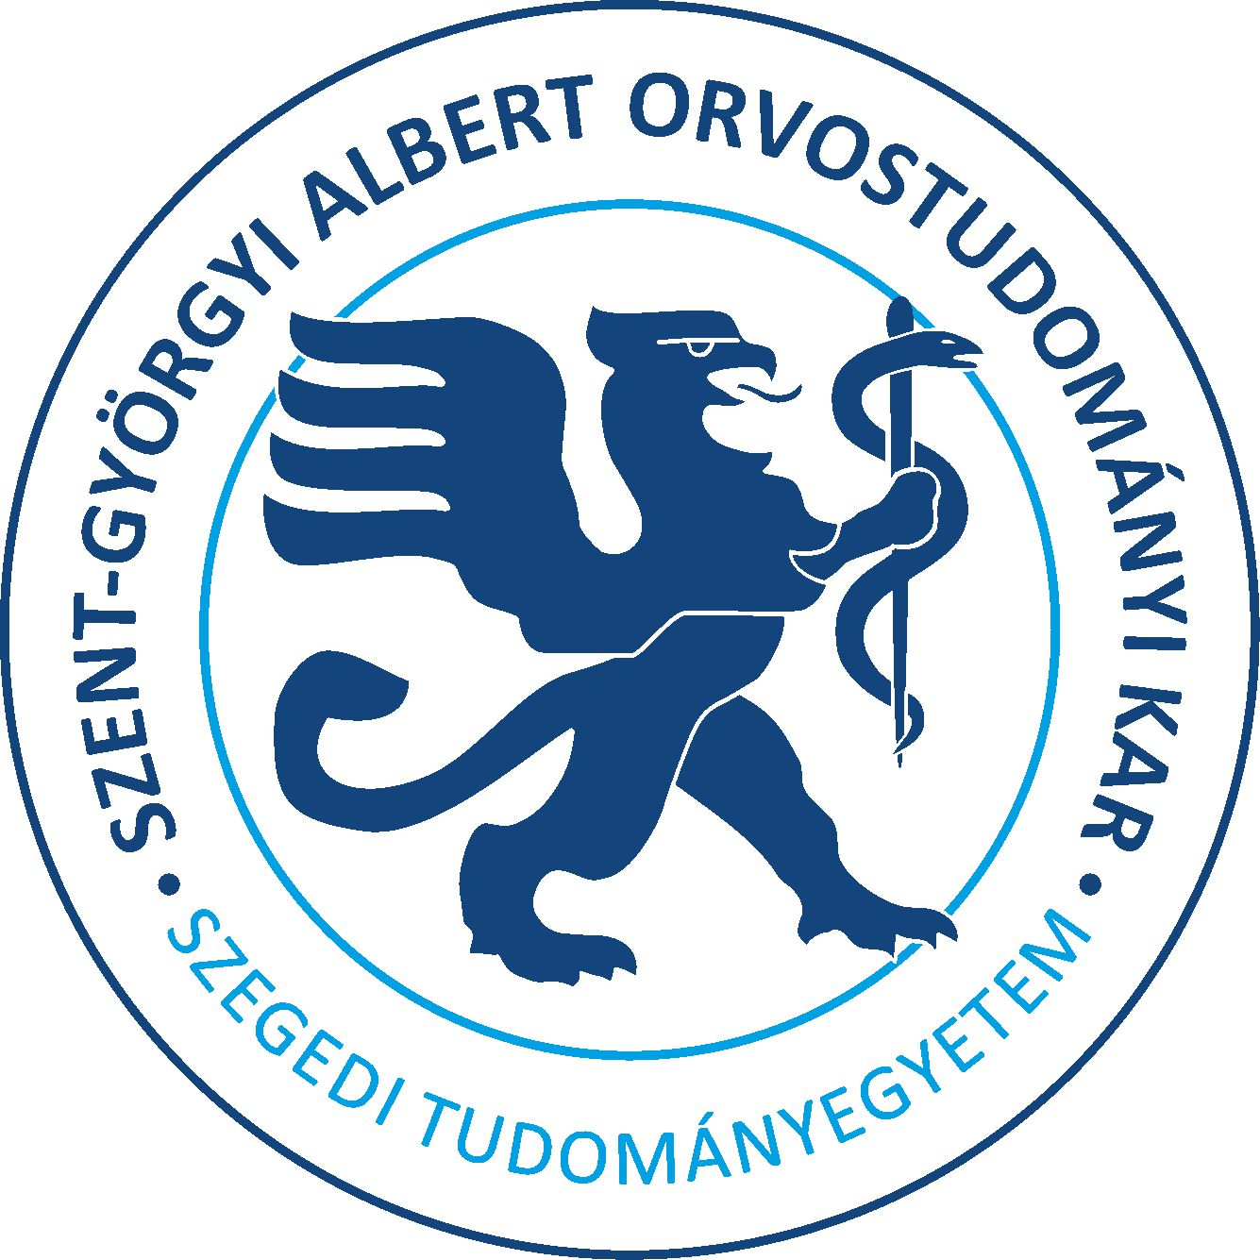


ADATKEZELÉSI TÁJÉKOZTATÓ
a 2024. szeptember 6.-i SZTE SZAOK tanévnyitó és fogadalomtétel ünnepség kapcsán

Jelen Adatkezelési tájékoztató célja, hogy felhívjuk az Ön figyelmét SZTE SZAOK tanévnyitó és fogadalomtétel ünnepség során történő adatkezeléseinkre.

- Kihez fordulhat?

Az SZTE SZAOK tanévnyitó és fogadalomtétel ünnepség adatkezelései kapcsán a Szegedi Tudományegyetem az adatkezelő, viszont a konkrét adatkezelést az alábbi szervezeti egységén keresztül végzi.

Szegedi Tudományegyetem
Szent-Györgyi Albert Orvostudományi Kar (adatkezelő szervezeti egység)
kapcsolattartó neve: Rózsahegyi Rita
levelezési cím: 6720 Szeged, Szőkefalvi-Nagy Béla utca 6.
tel.: +36 (62) 545-020
e-mail cím: rozsahegyi.rita@med.u-szeged.hu
honlap cím: www.med.u-szeged.hu

Forduljon hozzánk bizalommal a fenti elérhetőségek valamelyikén, amennyiben az adatkezeléssel kapcsolatosan kérdése adódna.

- Milyen főbb jogi előírások mentén járunk el?

Tájékoztatjuk, hogy az Ön személyes adatait a Szegedi Tudományegyetem, mint adatkezelő
- a természetes személyeknek a személyes adatok kezelése tekintetében történő védelméről és az ilyen adatok szabad áramlásáról, valamint a 95/46/EK rendelet hatályon kívül helyezéséről szóló 2016/679 az Európai Parlament és a Tanács rendeletének, valamint
- az információs önrendelkezési jogról és az információszabadságról szóló 2011. évi CXII. törvény
rendelkezései szerint kezeli.

- Van-e Adatvédelmi Szabályzata a Szegedi Tudományegyetemnek?

Igen. A Szegedi Tudományegyetem Adatvédelmi Szabályzata az alábbi linken érhető el: http://www.u-szeged.hu/szabalyzatok

- Milyen adatkezeléseket valósítunk meg?

A SZTE SZAOK tanévnyitó és fogadalomtétel ünnepség során adatkezelési tevékenységeket nem végzünk.

4.1. Képek készítése

Tájékoztatjuk, hogy a programon jogos érdekből képeket készítünk, általánosságban tömegfelvételek formájában. Egyben felhívjuk a figyelmét, hogy az esemény sajtónyilvános.

A Polgári Törvénykönyvről szóló 2013. évi V. törvény 2:48. § (2) bekezdése alapján a tömegfelvételek, valamint a nyilvános közéleti szereplés esetén nincs szükség az érintett hozzájárulására sem a felvétel elkészítéséhez, sem annak felhasználásához. Azonban az érintetteket előzetesen tájékoztatni kell ilyen esetben is, ezért az előzetes tájékoztatási kötelezettségünknek jelen adatkezelési tájékoztatóval és a helyszínen, a „Tájékoztatjuk, hogy jelen esemény során képfelvétel készül” figyelem-felhívás elhelyezésével teszünk eleget.
Ugyanakkor mivel a Szegedi Tudományegyetem elkötelezett a személyes adatok valamennyi formájának védelme és biztonsága, valamint a személyiségi jogok tiszteletben tartása mellett, ezért tájékoztatjuk, hogy a tömegfelvételeket, valamint a nyilvános közéleti szereplés tekintetében a felvételeket az esemény népszerűsítésére, marketing céllal a Szegedi Tudományegyetem online és offline csatornáin keresztül felhasználhatja.

- Kinek adjuk át/továbbítjuk az adatokat?

Az általunk Önről készített képeket csak az 1. pontban megjelölt adatkezelő szervezeti egységünk vezetője által kijelölt személyek kezelhetik.

A Képek megjelenítése a Kar kommunikációs csatornáin fog történni.

- Gyűjtünk-e Önről adatot más személytől?

Nem.

- Történik-e automatizált döntéshozatal az adatkezelések során?

Nem.

- Milyen jogai vannak a program kapcsán?

A SZTE SZAOK tanévnyitó és fogadalomtétel ünnepség kapcsán Önt az alábbi jogok illetik meg:
- tájékoztatáshoz való jog – tájékoztatást kérhet személyes adatainak kezeléséről.
- hozzáféréshez való jog – hozzáférhet az általunk kezelt személyes adataihoz.
- helyesbítéshez való jog – ha pontatlanságot észlel az általunk kezelt személyes adataiban, jogában áll javítást kérni.
- tiltakozáshoz való jog – a jogos érdeken alapuló, vagy a közérdekű adatkezelés ellen bármikor tiltakozhat.
- korlátozáshoz való jog – kérheti az adatainak korlátozását, pl. amikor vitatja a kezelt adatainak pontosságát, addig, amíg az SZTE ellenőrzi azok pontosságát.
- adathordozhatóság joga – az automatizált módú adatkezeléseinknél, amennyiben az adatkezelés az Ön önkéntes hozzájárulásán alapul és Önnek szüksége van a személyes adataira, átadjuk Önnek azokat.
- jogorvoslathoz való jog – jogainak megsértése esetén jogában áll jogorvoslattal élni.

- Milyen jogorvoslattal élhet?

9.1. A Szegedi Tudományegyetem adatvédelmi tisztviselőjéhez fordulhat, az alábbi elérhetőségeken:
Dr. Lajkó Dóra
Cím: Szegedi Tudományegyetem, József Attila Tanulmányi és Információs Központ
6722 Szeged, Ady tér 10.
Tel.: +36 (62) 342-376, +36 (62) 544-000/2376
E-mail: dpo@gmf.u-szeged.hu

9.2. A Nemzeti Adatvédelmi és Információszabadság Hatósághoz fordulhat, az alábbi elérhetőségeken:
Nemzeti Adatvédelmi és Információszabadság Hatóság
Cím: 1125 Budapest, Szilágyi Erzsébet fasor 22/C
Tel.: +36 (1) 391-1400
E-mail: ugyfelszolgalat@naih.hu

9.3. Bírósághoz fordulhat
Az Ön által tapasztalt jogellenes adatkezelés jellegétől függően pert kezdeményezhet, akár a Hatóság ellen is. A perindítás lehetőségéről, módjáról és fórumairól az alábbi honlapon tájékozódhat: https://birosag.hu/birosagi-szervezetek

- Van-e adatvédelmi tisztviselője a Szegedi Tudományegyetemnek?

Igen. A Szegedi Tudományegyetem adatvédelmi tisztviselőjének elérhetőségeit a 9.1. alpontban találhatja meg.
Az adatvédelmi tisztviselő kapcsolattartási pontként szolgál Ön és az adatkezelő között. Jelen SZTE SZAOK Fogadalomtétel ünnepség kapcsán is felügyeli a jogi előírásoknak, valamint a belső szabályzatainknak való megfelelést.

